Хмельницький національний університет
Кафедра комп'ютерних наук

ПРАКТИЧНИЙ ПОСІБНИК
Покрокові інструкції виконання лабораторних робіт (UML, Jest, Docker, Git, CI/CD, Jira, Refactoring)
Варіант №11. Система управління запасами

Виконав:
ст. гр. КН-24-1
Ярослав ДОБЖАНСЬКИЙ

Хмельницький 2026

ВСТУП
Цей посібник містить вичерпні, покрокові інструкції, команди та скріншот-орієнтири для практичного виконання завдань лабораторних робіт №2-9 на реальних платформах: Draw.io/PlantUML, Markdown (SRS), Jest (Testing), Docker Desktop, GitHub, GitHub Actions, Jira Software та ESLint (Clean Code). Дотримуючись цих інструкцій, ви зможете за 10 хвилин розгорнути та продемонструвати викладачу повністю робочу інфраструктуру проєкту.

1. ПОКРОКОВА ІНСТРУКЦІЯ З UML-ПРОЄКТУВАННЯ (Для ЛР №2)
UML-моделювання є основою проектування архітектури системи «SmartInventory». Для побудови діаграм рекомендується використовувати безкоштовний інструмент Draw.io (desktop або web-версія) або інструмент генерації з коду PlantUML.
Крок 1.1. Створення UML Use Case діаграми в Draw.io
- Перейдіть на [draw.io](https://app.diagrams.net/).
- Оберіть створення порожньої діаграми.
- У лівій панелі відкрийте вкладку UML та перетягніть на робочу область фігури Actor (Актор) та Use Case (Прецедент - овал).
- Налаштуйте 4 ролі користувачів:
- Комірник: асоціюється з керуванням каталогом товарів (SKU), оприбуткуванням та списанням.
- Завідувач складу: асоціюється зі списанням, проведенням інвентаризації та переглядом оцінки FIFO.
- Менеджер закупівель: асоціюється з оприбуткуванням, контролем критичних залишків та авто-замовленнями.
- Адміністратор: асоціюється з налаштуванням доступів (RBAC).
- З'єднайте акторів та прецеденти лініями зв'язку (Association).
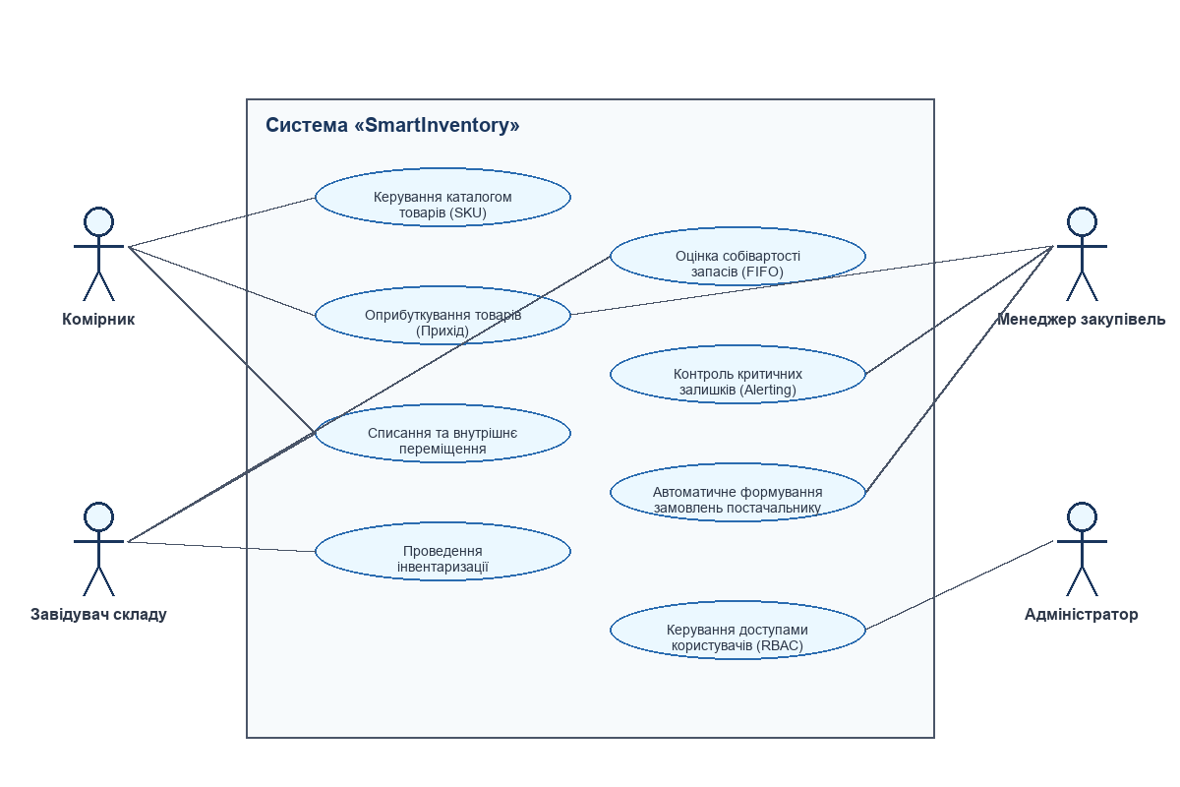
Рис. практичний посібник.1. Діаграма прецедентів використання (Use Case Diagram) системи SmartInventory
Крок 1.2. Побудова діаграми класів (Class Diagram)
- Додайте на робочу область Draw.io елементи Class (трисекційні прямокутники).
- Заповніть секції:
- Верхня: Назва класу (Product, Category, Warehouse, StockTransaction, TransactionItem, Supplier).
- Середня (Атрибути): Вкажіть типи даних (наприклад, - id: UUID, - purchase_price: Decimal).
- Нижня (Методи): Додайте поведінкові функції (наприклад, + getStockLevel(): Int, + executeFIFO()).
- Налаштуйте зв'язки між класами (асоціація, агрегація, композиція) та вкажіть кратність зв'язків (наприклад, 1 до 0..*).
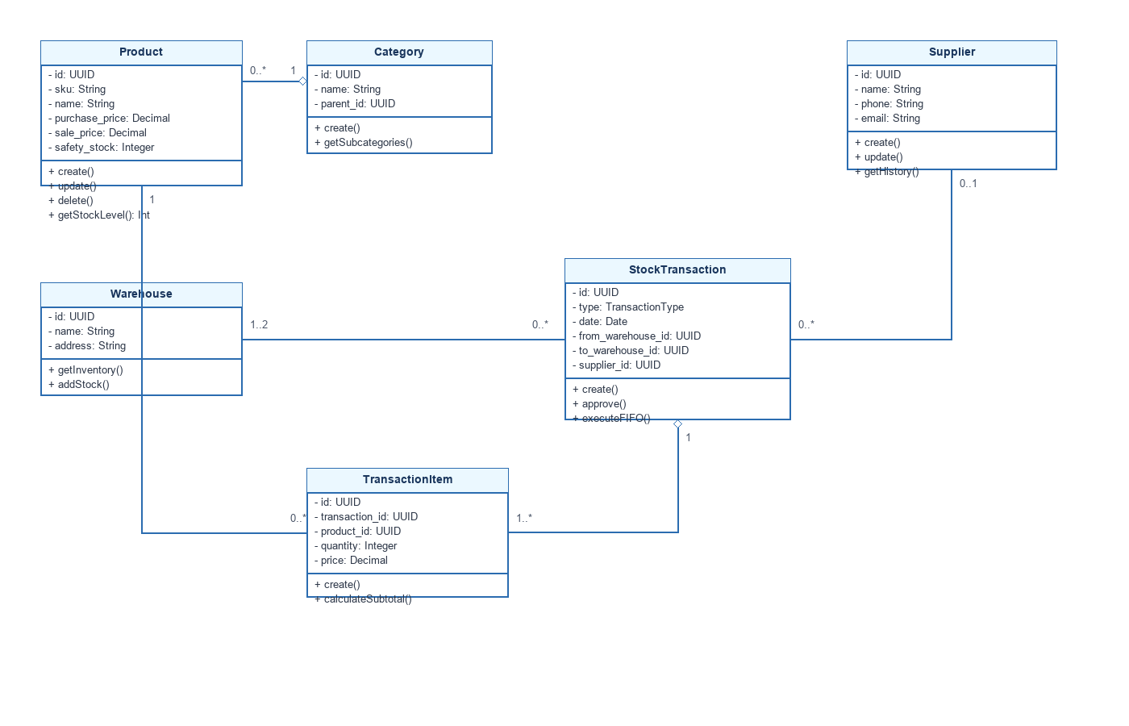
Рис. практичний посібник.2. Діаграма класів (Class Diagram) статичної структури об'єктно-орієнтованого коду
Крок 1.3. Моделювання процесу проведення накладної (Sequence Diagram)
- Додайте об'єкти Lifeline (Лінії життя) для актора та критичних компонентів системи: Комірник, UI, API, FIFO Service, Database.
- Намалюйте стрілки повідомлень (синхронних та асинхронних викликів) згори донизу:
- Введення накладної -> UI
- POST /api/transactions -> API
- SELECT check_stock_limits() -> DB
- calculate_fifo_cost() -> FIFO Service
- COMMIT -> DB
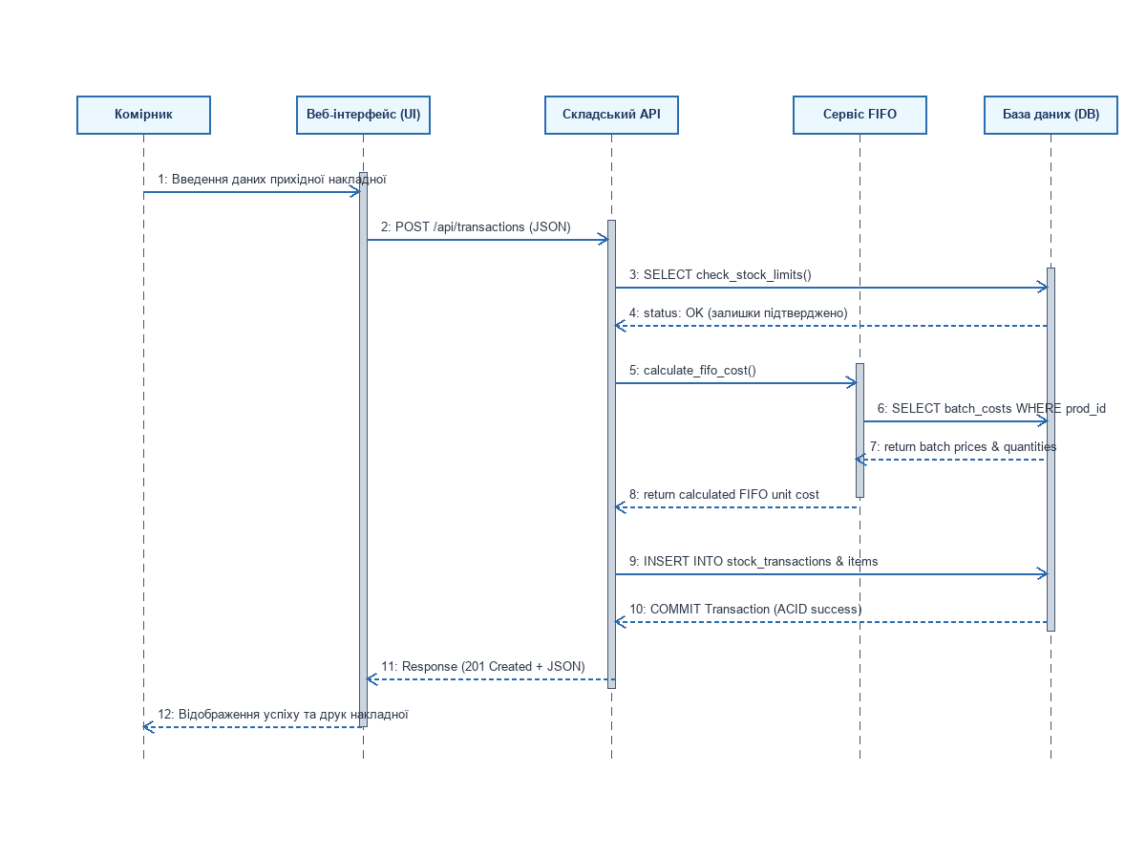
Рис. практичний посібник.3. Діаграма послідовності (Sequence Diagram) виконання прихідної накладної
Крок 1.4. Проєктування схеми бази даних (Entity-Relationship Diagram)
- Намалюйте фізичну ER-діаграму для PostgreSQL, використовуючи таблиці з первинними (PK) та зовнішніми (FK) ключами.
- Відобразіть зв'язки типу One-to-Many (Один-до-багатьох) від категорій та складів до товарів і накладних.
- Сполучна таблиця transaction_items повинна зв'язувати товари (products) та документи (stock_transactions).
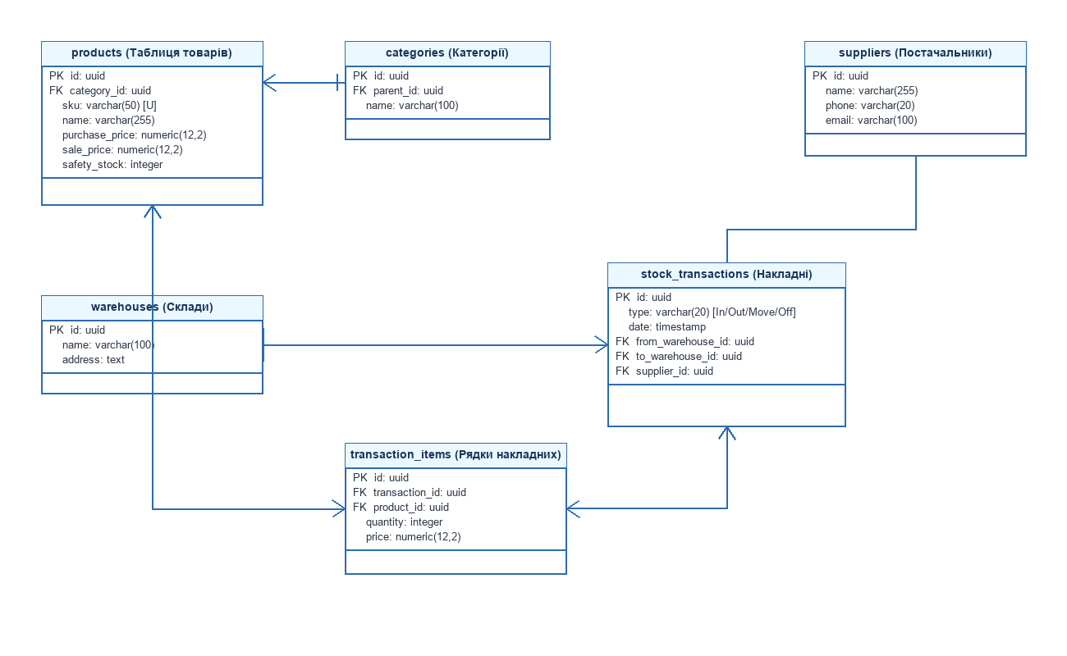
Рис. практичний посібник.4. Схема зв'язків бази даних (ER-діаграма) системи SmartInventory

2. ПОКРОКОВА ІНСТРУКЦІЯ З СПЕЦИФІКАЦІЇ ВИМОГ (Для ЛР №3)
Лабораторна робота №3 присвячена деталізації вимог до системи за стандартом IEEE 830-1998.
Крок 2.1. Структурування вимог до системи
- Створіть специфікацію вимог до програмного забезпечення (SRS) у форматі Markdown.
- Розділіть вимоги на дві ключові категорії:
- Функціональні вимоги (FR): Що система повинна робити (CRUD, FIFO облік, сповіщення).
- Нефункціональні вимоги (NFR): Якість роботи (швидкість відгуку < 0.8 с, безпека JWT, Docker-сумісність).
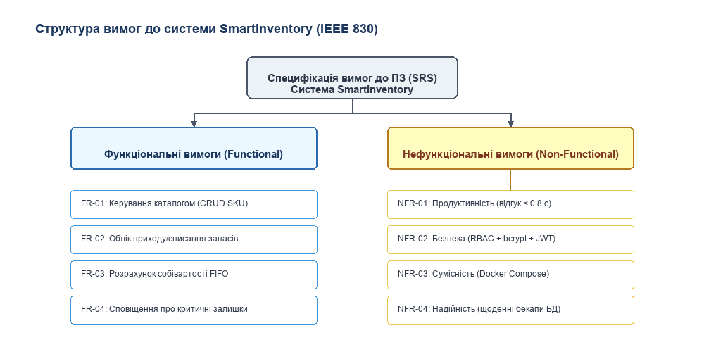
Рис. практичний посібник.5. Класифікація та ієрархічна структура вимог до системи відповідно до стандарту IEEE 830
Крок 2.2. Написання прецедентів та сценаріїв
Для критичних функцій (наприклад, списання товару) опишіть детальний сценарій:
- Основний потік (Main Flow): Користувач створює документ списання -> вказує товари та кількість -> система перевіряє залишок -> оновлює базу даних -> виводить повідомлення про успіх.
- Альтернативний потік (Alternative Flow): Якщо кількість товару на складі менша за запитувану -> система блокує проведення транзакції -> виводить повідомлення про помилку валідації.

3. ПОКРОКОВА ІНСТРУКЦІЯ З НАЛАШТУВАННЯ ТЕСТУВАННЯ В JEST (Для ЛР №4)
Для автоматизації тестування логіки FIFO (First-In, First-Out) використовується фреймворк модульного тестування Jest.
Крок 3.1. Структура тестів
Тестування проєкту будується відповідно до класичної піраміди тестування:
- Unit Tests (Модульні): Перевіряють окремі функції розрахунку FIFO вартості.
- Integration Tests (Інтеграційні): Перевіряють взаємодію API з базою даних PostgreSQL.
- E2E / UI Tests (Наскрізні): Симулюють поведінку користувача в інтерфейсі React.
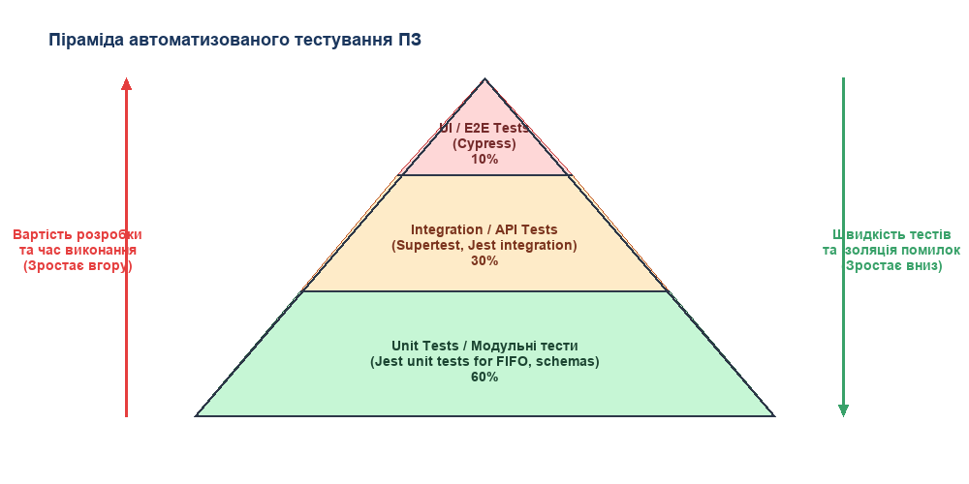
Рис. практичний посібник.6. Піраміда автоматизованого тестування ПЗ SmartInventory
Крок 3.2. Ініціалізація Jest та написання тесту FIFO
- Встановіть Jest у вашому проєкті:
npm install --save-dev jest
- Створіть файл реалізації FIFO fifo.js та тест до нього tests/fifo.test.js.
- Додайте код тесту, який перевіряє правильність списання партій (спочатку списуються товари з ранішою датою закупівлі):
const { calculateFIFO } = require('../fifo');
test('FIFO Calculation: should deduct from oldest batches first', () => {
const batches = [
{ id: 1, qty: 10, price: 100 }, // найстаріша партія
{ id: 2, qty: 5, price: 120 }
];
const result = calculateFIFO(batches, 12); // Списуємо 12 одиниць
expect(result.totalCost).toBe(1240); // 10100 + 2120 = 1240
expect(result.remainingBatches[0].qty).toBe(0);
expect(result.remainingBatches[1].qty).toBe(3);
});
Крок 3.3. Запуск тестів
Запустіть виконання тестів через консоль:
npm run test
Ви повинні побачити звіт із зеленим статусом PASS tests/fifo.test.js.

4. ПОКРОКОВА ІНСТРУКЦІЯ З РОЗГОРТАННЯ В DOCKER (Для ЛР №5)
Для забезпечення однакового робочого середовища розробника та сервера використовується Docker Compose.
Крок 4.1. Створення файлу оркестрації
У коліні вашого проєкту створіть файл docker-compose.yml, який описує чотири взаємопов'язані сервіси:
- frontend_app (React на Nginx).
- backend_api (NestJS).
- postgres_db (База даних PostgreSQL).
- redis_cache (Кеш сесій та залишків).
Крок 4.2. Запуск та перевірка працездатності
- Відкрийте термінал у папці з docker-compose.yml та запустіть оркестрацію:
docker compose up -d
- Перевірте статус запущених контейнерів:
docker compose ps
- Тепер додаток SmartInventory доступний за адресою http://localhost.
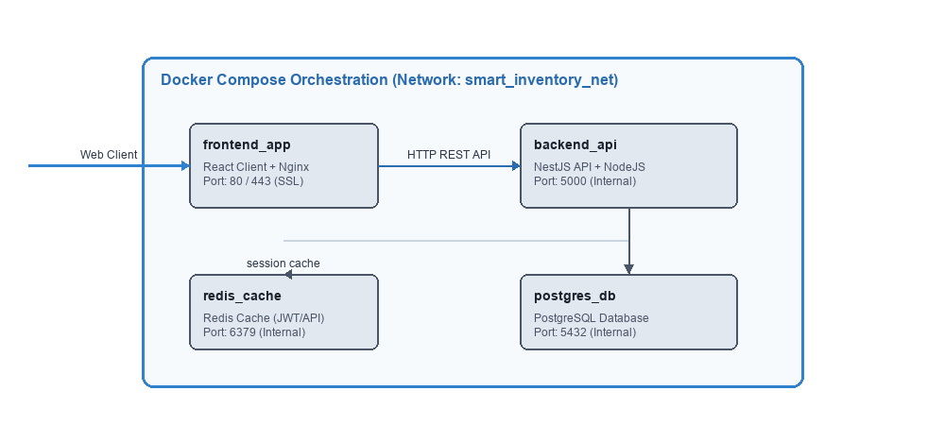
Рис. практичний посібник.7. Архітектура оркестрації Docker Compose та взаємозв'язки контейнерів
Крок 4.3. Налаштування резервного копіювання БД
Для автоматичного створення бекапів бази даних у контейнері PostgreSQL додайте cron-скрипт backup.sh:
#!/bin/bash
BACKUP_DIR="./backups"
TIMESTAMP=$(date +"%Y%m%d_%H%M%S")
docker compose exec -t postgres_db pg_dumpall -U postgres | gzip > $BACKUP_DIR/db_backup_$TIMESTAMP.sql.gz
find $BACKUP_DIR -type f -mtime +30 -delete # Видаляти старіші за 30 днів

5. ПОКРОКОВА ІНСТРУКЦІЯ З РОБОТИ В GITHUB (Для ЛР №6)
Контроль версій є обов'язковим для спільної розробки ПЗ. Проєкт ведеться відповідно до стандарту GitFlow.
Крок 5.1. Створення репозиторію та перший коміт
- Створіть публічний репозиторій smart-inventory на GitHub.
- Виконайте ініціалізацію локально:
git init
git add .
git commit -m "feat: ініціалізація проєкту SmartInventory, додано ТЗ"
git remote add origin https://github.com/username/smart-inventory.git
git branch -M main
git push -u origin main
Крок 5.2. Реалізація моделі GitFlow
- Створіть гілку для інтеграції розробки develop:
git checkout -b develop
git push -u origin develop
- Для розробки кожної нової функції створюйте окрему гілку feature/*:
git checkout -b feature/catalog-import
# (Внесення змін у код)
git add .
git commit -m "feat: реалізовано імпорт та оприбуткування SKU"
git push -u origin feature/catalog-import
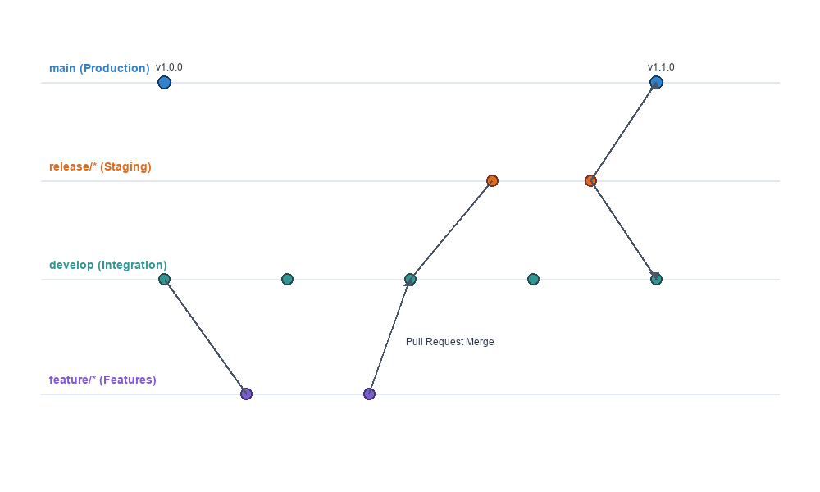
Рис. практичний посібник.8. Схема розгалуження та злиття гілок за стратегією GitFlow
Крок 5.3. Створення Pull Request та злиття
- Перейдіть на GitHub та створіть Pull Request з гілки feature/catalog-import в develop.
- Після схвалення (та зелених тестів) злийте зміни через Merge pull request.
- Для випуску релізу злийте develop в main та додайте тег SemVer:
git checkout main
git merge develop
git tag -a v1.0.0 -m "Реліз версії v1.0.0"
git push origin v1.0.0

6. ПОКРОКОВА ІНСТРУКЦІЯ З НАЛАШТУВАННЯ GITHUB ACTIONS CI/CD (Для ЛР №7)
Для автоматизації перевірки якості коду використовується GitHub Actions.
Крок 6.1. Створення workflows-файлу
Створіть файл .github/workflows/ci.yml у репозиторії:
name: SmartInventory Continuous Integration (CI)
on:
push:
branches: [ main, develop ]
pull_request:
branches: [ main, develop ]
jobs:
build-and-test:
runs-on: ubuntu-latest
steps:
- uses: actions/checkout@v3
- name: Use Node.js
uses: actions/setup-node@v3
with:
node-size: 18.x
- run: npm ci
- run: npm run lint
- run: npm run test
Крок 6.2. Моніторинг конвеєра CI
Після кожного git push переходьте у вкладку «Actions» на GitHub, щоб спостерігати за автоматичним проходженням лінтера та тестів. Якщо всі кроки позначені зеленими галочками — інтеграція успішна!
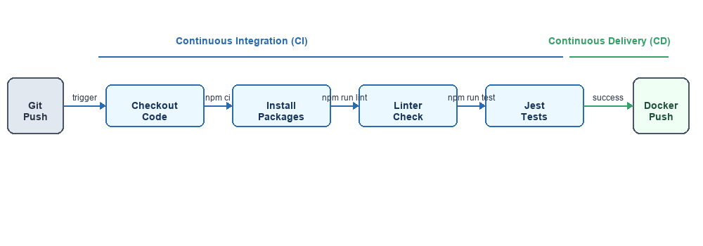
Рис. практичний посібник.9. Покроковий життєвий цикл CI/CD конвеєра збірки та публікації ПЗ

7. ПОКРОКОВА ІНСТРУКЦІЯ З РОБОТИ В JIRA SOFTWARE (Для ЛР №8)
Jira Software використовується для планування завдань за гнучкою методологією Scrum.
Крок 7.1. Створення проєкту Scrum
- Створіть Scrum-проєкт у хмарі Jira.
- Сформуйте структуру релізів та життєвого циклу розробки.
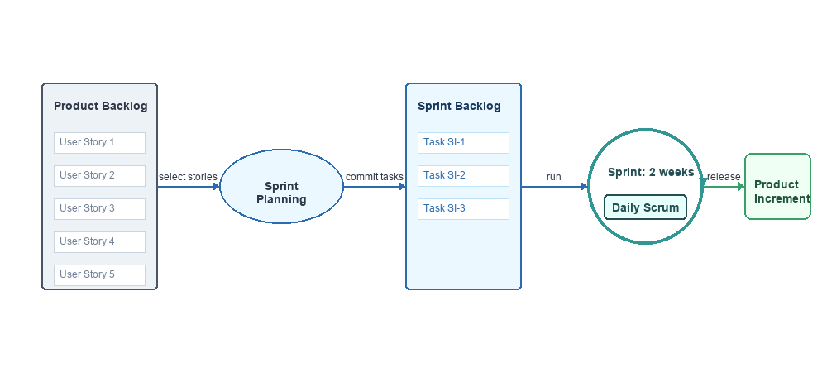
Рис. практичний посібник.10. Схема життєвого циклу Scrum-проєкту та релізів
Крок 7.2. Беклог, Story Points та Спринт
- У вкладці «Backlog» створіть User Stories (наприклад, US-001: Автоматичне сповіщення про критичний залишок).
- Встановіть оцінки складності в Story Points (наприклад, 5 SP).
- Створіть Sprint 1, перетягніть туди картки та натисніть «Start Sprint» (тривалість 2 тижні).
- Переміщуйте картки на інтерактивній дошці з To Do в In Progress та Done.
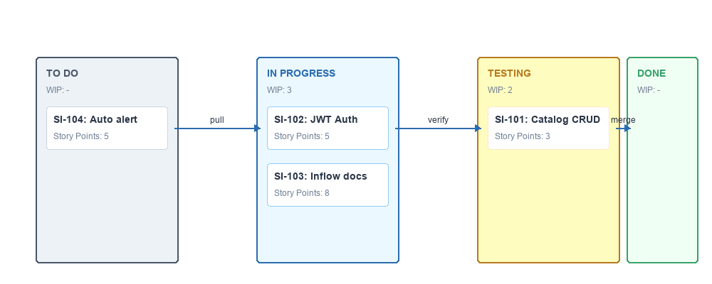
Рис. практичний посібник.11. Інтерактивна дошка завдань Scrum Kanban з обмеженнями WIP

8. ПОКРОКОВА ІНСТРУКЦІЯ З РЕФАКТОРИНГУ ТА ПІДТРИМКИ (Для ЛР №9)
Рефакторинг — це покращення внутрішньої структури коду без зміни його зовнішньої поведінки.
Крок 8.1. Виявлення запахів коду (Code Smells)
Використовуйте ESLint для автоматичного виявлення проблемних місць коду:
npm run lint
Основні виявлені дефекти:
- Duplicate Code: Однакова логіка розрахунку податків у різних файлах.
- Long Method: Метод проведення транзакції на 150 рядків коду.
Крок 8.2. Цикл рефакторингу
Процес рефакторингу виконується ітераційно за циклом Red-Green-Refactor, забезпечуючи відсутність регресії за допомогою Jest-тестів.
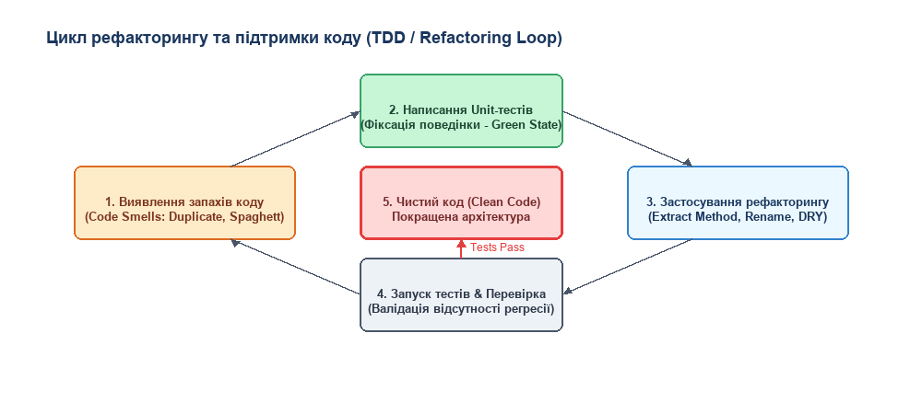
Рис. практичний посібник.12. Цикл рефакторингу та підтримки коду (TDD / Refactoring Loop)
Крок 8.3. Застосування технік рефакторингу
Застосуйте техніку Extract Method (Виділення методу) для скорочення довгих функцій:
// ДО РЕФАКТОРИНГУ:
function processInvoice(transaction) {
// ... 50 рядків валідації ...
// ... 50 рядків розрахунку податку ...
}
// ПІСЛЯ РЕФАКТОРИНГУ:
function validateTransaction(t) { / ... / }
function calculateTaxes(t) { / ... / }
function processInvoice(transaction) {
validateTransaction(transaction);
const tax = calculateTaxes(transaction);
}
Після змін обов'язково запустіть npm run test для підтвердження успішного рефакторингу!
Крок 8.4. Оформлення Bug Report
При знаходженні помилок під час тестування або підтримки ПЗ, зафіксуйте їх у Jira/Markdown за шаблоном:
- ID: BUG-011
- Title: Помилка ділення на нуль при списанні порожньої партії товарів
- Steps to Reproduce: Створити списання -> кількість = 0 -> провести.
- Expected Result: Блокування операції та виведення повідомлення про некоректну кількість.
- Actual Result: Збій сервера Crash: ZeroDivisionError.

